営業ツール × Claude 連携マニュアル
GENIEE SFA/CRM (旧ちきゅう)
API連携で、定着率の高い国産SFAをAIで自動入力支援
提供元: ジーニー
本マニュアルについて(必ずお読みください)
本マニュアルの画面図は、ネットワーク制限およびログイン要件のため実画面を取得できないことから、操作手順を再現した「イラスト(モックアップ)」です。各図には「実スクリーンショット差込欄」を設けています。運用時は実環境で同じ操作を行い、該当箇所のスクリーンショットを差し込んでください。なお、各サービスのMCP対応状況・API仕様・画面構成・料金プランは変更される場合があります。導入前に必ず各社の公式ドキュメントで最新情報をご確認ください。
作成日: 2026年6月28日 / 基準記事: HubSpot『国内の主要SFAツール10選』

図の見方
赤い枠 … 操作する対象(クリック/入力する箇所)を示します。
番号バッジ ①②③ … 操作の順序と、右側の注釈に対応します。
オレンジの破線枠『実スクリーンショット差込欄』… 実環境で撮影した画面を貼り付ける場所です。
1. 本サービスと Claude 連携の概要
GENIEE SFA/CRM(旧ちきゅう)は、シンプルさと定着率の高さが評価される国産SFAです。公式MCPは提供されていませんが、API連携機能を備えており、外部システムとデータを即時共有できます。これをiPaaS(Zapier/Make)またはカスタムMCPでつなぐことで、Claudeから案件・行動の参照/起票が可能です。
2. 連携方式と構成
推奨は (A) Zapier のMCPエンドポイント経由、(B) APIをMCP化したカスタムサーバー、のいずれか。現場の入力負荷軽減(自動起票)に効果が出やすい構成です。
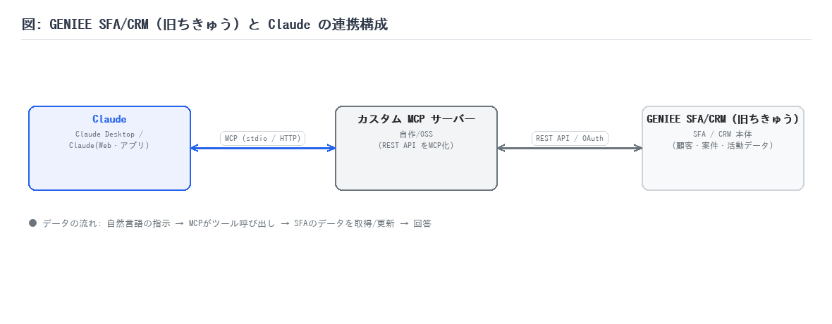
図1: GENIEE SFA/CRM (旧ちきゅう) と Claude の連携構成図
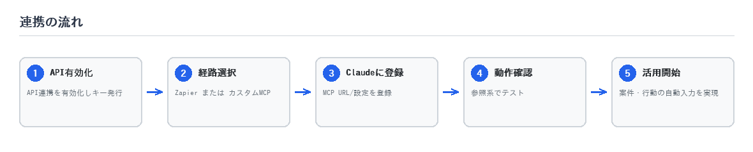
図2: 導入ステップの全体像
3. 事前準備(前提条件)
・GENIEE SFA/CRM のアカウントとAPI利用権限/APIキー
・(A)Zapierアカウント / (B)カスタムMCPの実行環境
・Claude(コネクタ対応)または Claude Desktop
4. 連携手順
■ 手順1: サービス側で認証情報を発行する
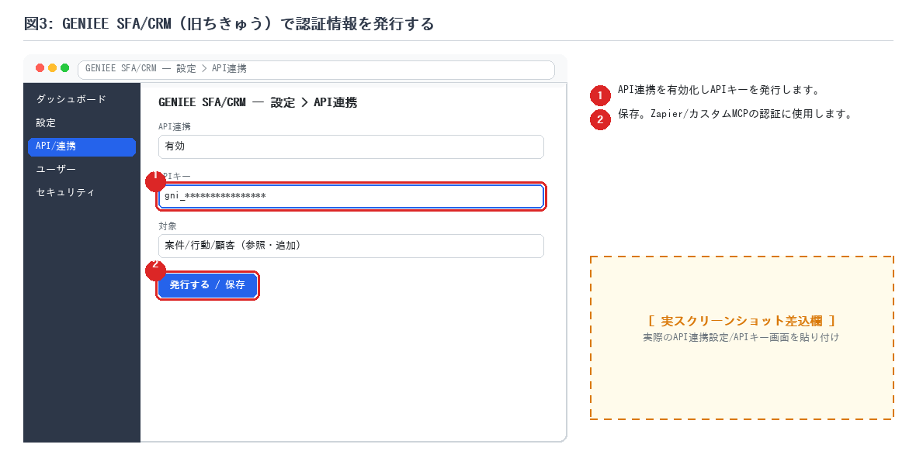
図3: GENIEE SFA/CRM — 設定 > API連携(操作対象を赤枠で表示)
［ 実スクリーンショット差込欄 ］
▼ ここに実画面のスクリーンショットを貼り付け: 実際のAPI連携設定/APIキー画面を貼り付け
■ 手順2: Claude にMCPを登録する
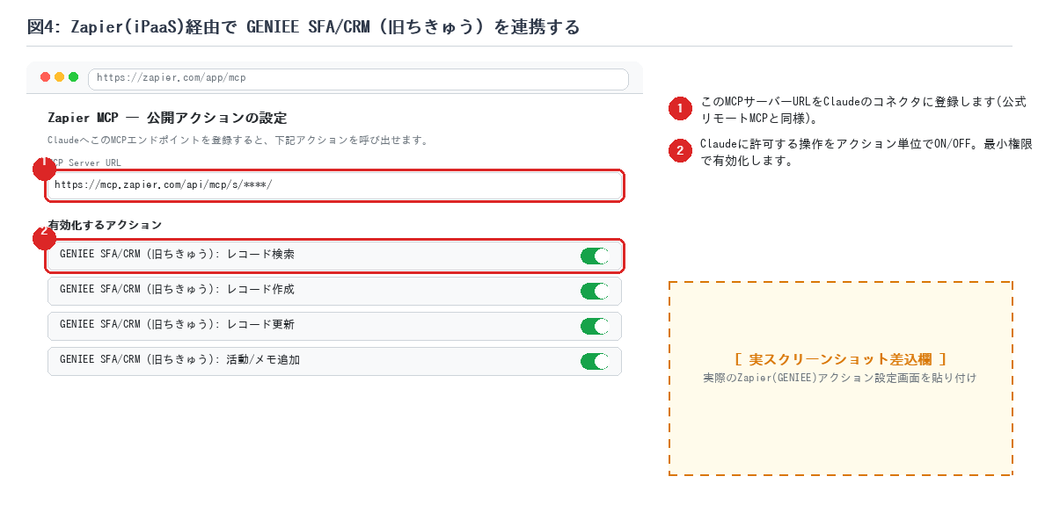
図4: Zapier MCP の設定画面(iPaaS経由)
［ 実スクリーンショット差込欄 ］
▼ ここに実画面のスクリーンショットを貼り付け: 実際のZapier(GENIEE)アクション設定画面を貼り付け
■ 手順3: 動作確認(参照系でテスト)
まずは『データを5件表示して』のような参照のみの指示で接続を確認します。正しく取得できれば連携は成功です。続いて作成・更新の操作に進みます。
5. 活用例・使用例
実際のチャットでの活用イメージを示します。自然言語で指示すると、ClaudeがMCPツールを選んで実行し、結果を要約して回答します。
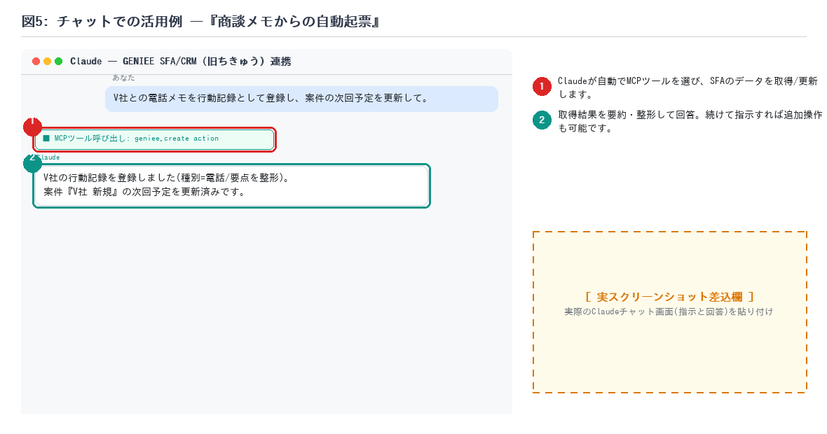
図5: 活用例 ―『商談メモからの自動起票』のチャット例
［ 実スクリーンショット差込欄 ］
▼ ここに実画面のスクリーンショットを貼り付け: 実際のClaudeチャット画面(指示と回答)を貼り付け
■ 活用例1: 商談メモからの自動起票
プロンプト例(Claudeへの指示)
「V社との電話メモを行動記録として登録し、案件の次回予定を更新して。」
▶ 期待される動作: 現場のメモから自動で起票・更新。入力の手間を最小化し定着を促します。
▶ 呼び出されるMCPツール(例): geniee.create_action
■ 活用例2: 行動量の可視化
プロンプト例(Claudeへの指示)
「今週のメンバー別の行動件数を集計して、目標との差を教えて。」
▶ 期待される動作: 行動量を定点観測し、マネジメントの判断材料を提供します。
▶ 呼び出されるMCPツール(例): geniee.search_actions
■ 活用例3: 案件の取りこぼし防止
プロンプト例(Claudeへの指示)
「今月中にクローズ予定なのに次回予定が未設定の案件を教えて。」
▶ 期待される動作: 対応漏れを検知し、確実なクロージングを支援します。
▶ 呼び出されるMCPツール(例): geniee.search_deals
6. セキュリティ・運用上の注意
・API仕様・対象データ・レート制限は提供元の規定に従う。
・自動起票は便利な反面、誤登録防止のため重要操作は確認ステップを設ける。
共通の注意
APIトークン/シークレットは秘匿情報です。共有・コミットせず、最小権限で発行してください。
作成・更新・削除などの書き込み操作は、参照のみで検証してから段階的に許可してください。
7. 参考リンク
・GENIEE SFA/CRM 公式: https://chikyu.net/
・元記事(SFA比較): https://blog.hubspot.jp/sales/sfa-comparison

